『企二代的人脈經營學』
一、時 間：115年9月16日（星期三）上午08:50～下午16:00
二、地 點：嘉義縣創新學院【203教室】嘉義縣太保市祥和二路東段8號2樓
三、指導單位：經濟部中小及新創企業署、嘉義縣政府
四、主辦單位：嘉義縣中小企業服務中心、嘉義縣工商發展投資策進會
五、講 師：丁漢老師(現任：永城檢測有限公司創辦人、精彩細緻居家鍍膜總經理、經歷：永晟先進工程管理顧
問公司共同創辦人、遠雄營造驗屋交流主講人、文化大學推廣教育部講師、實踐大學推廣
教育部講師、新北市線上數位學習協進會進階講師、精湛學習管理顧問公司特聘講師)
六、課程概要：
企二代人脈經營學：從「接班孤獨」到「跨界資源」的接班整合力
核心目標：協助企二代建立高價值商務圈、化解接班阻力。
課程簡介 | 接班路上，你是否總覺得孤軍奮戰？對內，與父輩、老臣的溝通充滿代溝；對外，想拓展新商機卻不知從何著手。  「人脈」不是通訊錄裡的名字，而是二代轉型最強大的戰略資源！  本課程專為 30-40 歲企業二代量身打造。拒絕傳統無效的酒局應酬，用現代化的「強弱連結管理」與「價值交換思維」，教你如何在上任初期快速建立威信，並透過跨界合作打造專屬的「二代高產值朋友圈」。6小時實戰拆解，讓你帶走一套受用一生的資源變現思維！
上半場：  內核修煉與  信任重構 |  | - 接班痛點解密：  二代的「人脈焦慮」與定位 | •破冰引言 •二代的三不困境  •人脈資產盤點 •三大轉型陷阱
 |  | - 高價值社交定位：  如何讓大佬與同儕高看你一眼？ | •弱連結的商務威力 •「向上社交」心法  •「平輩合作」心法 •個人商務標籤
下半場：  外部擴展與  資源變現 |  | - 跨世代溝通與外部智囊：  內部人脈的「融冰」與「借力」 | •老臣與二代的角力 •父輩人脈轉化學  •建立「外部智囊團」
 |  | - 資源整合力：  從「人脈」變現為「商務合夥」 | •現代商務社交的底層邏輯 •利益共同體  •跨界局遊 •價值交換
- 大師結語與課後布局
•接班之路的陪跑者：人脈不是資產，能動用的資源才是。
•現場專屬學員福利：o開放現場 QA 與個別名片交流。o加入本場次專屬人脈群組。

七、參加對象：企業負責人、企業二代、經理人、業務主管及業務相關人員
八、課程費用：免 費。（提供講義資料、午餐、茶水；教室無提供電源，請自備！）
九、報名人數：限60名。（資源共享原則，以「每家公司限定最多3名」參加並以報名順序為準。）

十、報名方式：即日起至9月11日前完成報名，請您記得上課日期，本單位不再另行通知上課。
若您選擇傳真報名，請務必主動來電確認是否報名成功。
服務電話：05-3620362 報名網址：http://www.cy-idipc.org.tw
為維護上課品質及事先報名者的權益，恕不接受現場報名！
--------------------------------------------------------------
參加 『 企二代的人脈經營學 』 講習報名表 115.9.16 (三)
職 稱 | 姓 名 | 備註 | 職 稱 | 姓 名 |  | 備註 | 職 稱 | 姓 名 |  | 備註
 |  | □  素食 |  |  |  | □  素食 |  |  |  | □  素食
手機 |  | □  素食 | 手機 |  |  | □  素食 | 手機 |  |  | □  素食
公司名稱 |  |  |  |  | 營業項目 |  |  | 電話
公司地址 |  |  |  |  | 統一編號 |  |  | 傳真
E-mail  （請填寫） |  |  |  |  |  |  | 聯絡人
傳真：０５－３６２０３６９ 115.08. 2000份 廣告
※為配合政府環保政策，敬請自備環保杯、筷. ※嘉義縣創新學院大門左側地下室設有自費停車場

嘉義縣（創新學院）交通位置圖
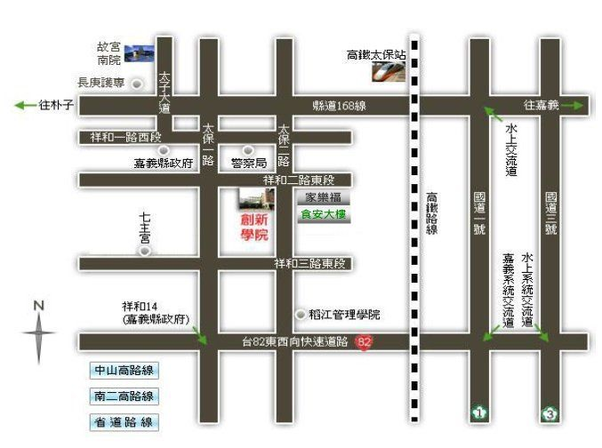
一、大眾運輸：
◎高鐵太保站，公車捷運系統BRT【下車站名：縣政府站，每20分鐘一班。】
◎高鐵太保站，嘉義縣公車【下車站名：縣政府站，朴子線/布袋線皆可搭乘。】
二、開車路線：
◎中山高：嘉義系統交流道→台82東西向快速道路→祥和14(嘉義縣政府)→太保二路
(往太保朴子方向)
◎省道：省道1至水上→縣道168(往太保朴子方向)→太保二路
◎南二高：水上系統交流道→台82東西向快速道路→祥和14(嘉義縣政府)→太保二路
(往太保朴子方向)
三、停車：
◎創新學院地下收費停車場由嘉義縣政府建設處委外管理，配合於政府辦公時間(即非放假日之早上8點至下午5點)採計時收費，每小時10元，每次最高收費40元。
◎嘉義縣政府府前地下收費停車場，每小時10元，每次最高收費90元，持停車優惠證或相關公文每次最高收費40元。
◎路邊收費停車格：第1小時20元，之後每半小時10元。

嘉義縣人力發展所：http://www.chrdc.gov.tw/
地址：嘉義縣太保市祥和二路東段8號
備註：本所（院）位於嘉義縣政府斜後方、消防局隔壁，距離高鐵嘉義站僅5-10分鐘車程

